实验报告
学 号 | 20020006107 |  | 姓 名 | 王义钧 | 专业班级 |  | 通信工程
课程名称 | 自然语言处理 |  |  |  | 学期 |  | 2022 年 春 季学期
任课教师 | 仲国强 |  | 完成日期 | 2022/5/20 |  | 上机课时间 |  | 2022/5/17
实验名称 |  | NLP实验二：二元文法模型
- 实验目的：
进一步学习理解二元文法模型（一阶马尔科夫链），学会2-gram的概率计算，并通过编写算法来计算给定句子的出现概率。

- 实验内容：
使用免费的中文分词语料库，如人民日报语料库PKU，使用语料库中的常见词编写一个句子，使用二元语法（即每个词只与和它相邻的前一个词有关）在语料库中对句子中的词进行词频统计，输出句子的出现概率。
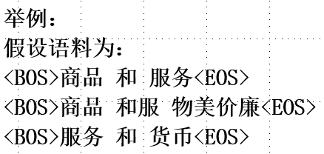
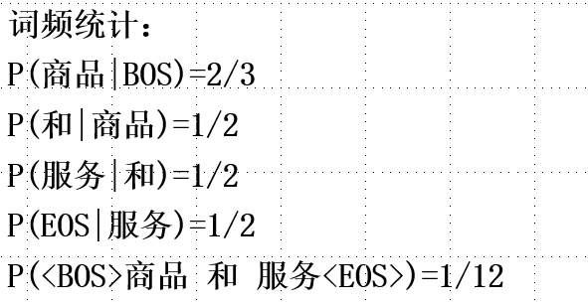

- 实验过程：
- 因语料库采用的是中文分词，故我这次调用了python的中文包（非NLP相关包，仅处理中文字符串）。
采用包信息为字符串修改，中文处理和标点符号处理。
import re
import string
from zhon.hanzi import punctuation
from _overlapped import NULL

- 转换句子。因为给定的语料库按照空格区分，所以转换成二元文法时，需要读取句子里所有标点符号（包括换行符），将其去掉，并将当前句子的前后加上BOS与EOS。这里我选择连带将原句子的标点符号同换行符一起转换，因为我认为被检测句子含有标点符号（尤其是（），；这类标点）的概率比较低，一般我们检测句子都是完整的长句。然后将所有句子的开头和结尾分别加上BOS和EOS。
def Modify(s):
if s[-1] in (r"[%s]+" %punctuation):
s = s[:-1]

s_modify1 = re.sub(r"[%s]+" %punctuation, "EOS BOS", s)
s_modify2="BOS " + s_modify1 + " EOS"
return s_modify2
s_modify1为检测标点符号 并将其转换成EOS BOS
s_modify2为将上述已经添加完毕的句子前后加上BOS和EOS

- 切分句子。按照语料库的切分方法，这里我将句子按照空格切分。这里调用了re包的split()函数，即按照空格切分。
然后将切分好的每个单词放入数组中，这里体现了zhonwen包的优势所在。一般的数组为a[0],a[1]，但zhonwen包可以直接匹配汉字到数组，比如a[中],a[国]。这样即可匹配每个单词出现的频率，该频数即为二元文法被测句子的分母。
def Partition_Statistics(s, lists, dicts = NULL):
format_tmp = "".join(s)
lists = format_tmp.split()
#将词按空格分割后依次填入数组

if dicts != NULL:
for word in lists:
if word not in dicts:
dicts[word] = 1
else:
dicts[word] += 1
return lists

- 汉字比较。将被检测句子按照上述方法处理后同样会得到单个单个词语，将每个词语同第三步——切分句子得到的语料库数组相对比。然后进行二元文法匹配算法，如果当前词语与语料库中的相匹配，并且，下一个词语同样匹配，则在count数组中记录当前单词的频数+1。该频数会作为被测句子频率上的分子。
def CompareList(ori_list,test_list):
count_list=[0]*(len(test_list)-1)
for i in range(0, len(test_list)-1):
for j in range(0,len(ori_list)-2):
if test_list[i]==ori_list[j] :
if test_list[i+1]==ori_list[j+1]:
count_list[i] += 1
return count_list

- 频率计算。计算被测句子的频率，遍历范围为从头到length（被测句子）-1。利用一个tmp记录当前词语和下一个词语在总语料库中出现的概率值，并将其输出。再将概率值相乘，遍历到下一个词语。

def Probability(test_list,count_list,ori_dict):
flag=0
p = 1.0
tmp = 1.0
length = len(test_list)
for i in range(length - 1):
tmp = (float(count_list[flag])/float(ori_dict[test_list[i]]))
print("P(",test_list[flag + 1], "|", test_list[flag], ") = ", tmp)
p = p * tmp
flag += 1
return p

- 主函数。主函数里分别实现对语料库句子处理和对被测试句子处理，然后在调用汉字比较和频率计算函数。
if __name__ == "__main__":
s = open('D:/NLP/02/metadata.txt',mode='r',encoding='UTF-8');

with open('D:/NLP/02/metadata.txt', encoding='utf-8') as file_obj:
s = file_obj.read()
print(s.rstrip())

ori_list=[]
ori_dict={}

#测试句子
s_test="希望 的"
test_list=[]
count_list=[]

#分词并将结果存入一个list，词频统计结果存入字典
s_ori = Modify(s)
#print(s_ori)
ori_list = Partition_Statistics(s_ori,ori_list,ori_dict)
print(ori_list)

s_test = Modify(s_test)
test_list = Partition_Statistics(s_test,test_list)
print(test_list)

count_list = CompareList(ori_list, test_list)
p = Probability(test_list,count_list,ori_dict)
print("P(", test_list, ") = ", p)

- 结果展示：
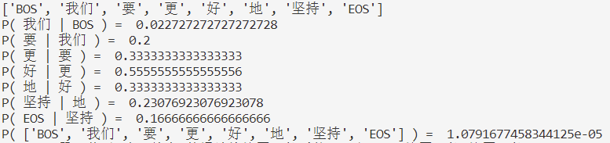
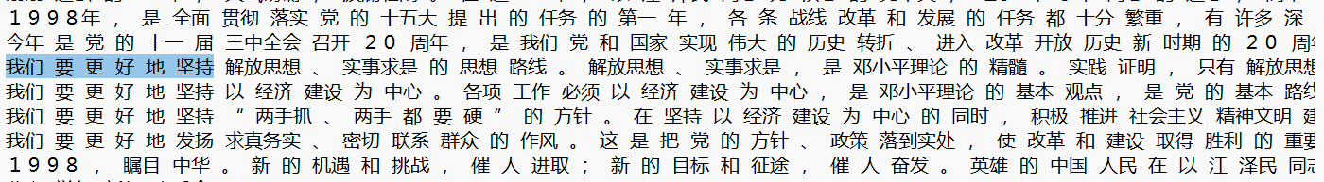

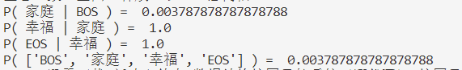
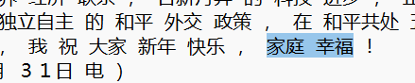
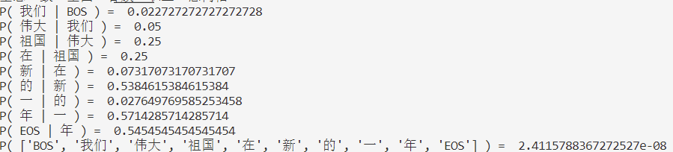

- 心得体会：
通过实验二，我加深了对理论课上讲授的n-gram文法有了更加深入的理解，学会通过python实现对二元文法实现句子检测。不足之处是句子概率可能为0，没有用到数据平滑处理，后续我会继续完善，并不断提高自身编程水平。

